Минимаксные задачи и методы их решения

Постановка задачи и основные особенности
Как отмечалось, минимаксные (максиминные) задачи возникают там, где для раскрытия различного рода неопределенностей используется гарантированный подход. Это относится в равной степени и к неопределенности целей в случае нескольких равноценных критериев оптимальности, и к природной неопределенности в случае неопределенности задания самого критерия целевой функции. Это относится, наконец, и к любой игровой задаче, когда предполагается наличие некоторого партнера, который выбором своей стратегии может противодействовать достижению основного результата.
С математической точки зрения все эти задачи сводятся в простейшем случае к следующей двухэтапной задаче оптимизации
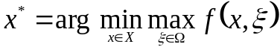. | (6.1)
На первом этапе должна быть найдена функция максимума
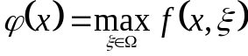, | (6.2)
а на втором этапе осуществлена ее минимизация по x
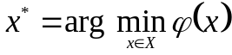. | (6.3)
Один из подходов к численному решению задачи (6.1) состоит именно в таком поэтапном ее решении. Однако функция максимума 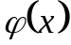, задаваемая соотношением (6.2), имеет ряд особенностей, которые нельзя не учитывать при решении задачи на втором этапе, т.е. при минимизации .
Прежде всего, следует подчеркнуть, что функция максимума в общем случае является недифференцируемой функцией даже при дифференцируемости исходной функции 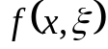.
Поясним это на простейшем примере. Пусть 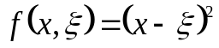, 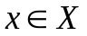, 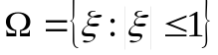. Функция максимума в данном случае равна
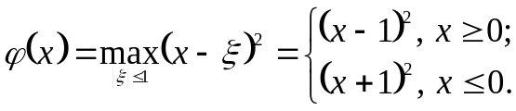
Из рис. 6.1, на котором представлена эта функция, видно, что в точке 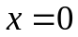
x
1
-1
(x+1)²
(x-1)²
Рис. | 6.1 | Функция максимума

эта функция оказывается недифференцируемой. Заметим, что именно в этой точке достигает своего минимального значения. Поэтому обычное условие оптимальности, справедливое для гладких функций, 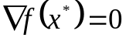, в данном случае неприменимо.
В связи с этим, если на первом этапе (при максимизации функции по ) в принципе можно использовать различные методы поиска, применимые для гладких функций (градиентные, методы второго порядка в зависимости от свойств функции и т.д.), то на втором этапе (при минимизации функции в силу ее недифференцируемости) возможно использование либо методов нулевого порядка, изложенных ранее, либо специальных методов оптимизации, разработанных для недифференцируемых функций.
Другой подход к решению минимаксных задач связан с использованием условий оптимальности для недифференцируемых функций путем построения итерационного процесса, обеспечивающего сходимость к решению, удовлетворяющему именно этим условиям. Так как в общем случае эта задача достаточно сложна, мы ограничимся обсуждением лишь одного частного, но очень важного случая, когда целевая функция является выпуклой. Отметим, что функция максимума при этом оказывается также выпуклой функцией (хотя и недифференцируемой).

Некоторые сведения из выпуклого анализа
Напомним, что множество  в 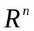 называется выпуклым, если оно содержит всякий отрезок, концы которого принадлежат , т.е. если для любых 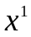, 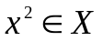, 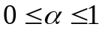 имеет место отношение
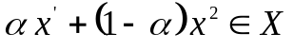.
Из определения следует, в частности, что такие множества, как шар, линейное многообразие, многогранное множество, выпуклы, а сфера, конечный набор точек невыпуклы (рис. 6.2).
Если множество X невыпукло, то его можно "овыпуклить". Выпуклой оболочкой 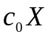 множества называется наименьшее выпуклое множество, содержащее . Выпуклую оболочку можно определить и иначе, а именно, как выпуклую комбинацию конечного числа точек из , т.е.
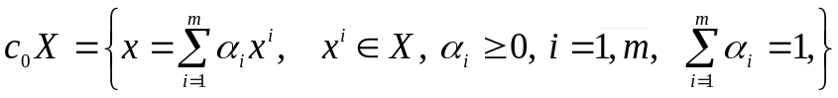, | (6.4)
причем 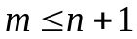
x¹
x²
x¹
x²
x¹
x²
x¹
x²
x¹
x²
x¹
x²
Рис. | 6.2 | Выпуклые и невыпуклые множества
Скалярная функция , заданная на всем пространстве , называется выпуклой, если для любых 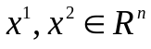 и любых выполняется неравенство
.
Можно показать, что операции сложения, умножения на неотрицательное число и взятия максимума не выводят нас из класса выпуклых функций. Всякая выпуклая функция на непрерывна.
В общем случае выпуклая функция необязательно является дифференцируемой (см. рис. 6.1). Однако для нее можно ввести понятие, обобщающее понятие градиента.
Вектор 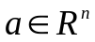, для которого выполняется неравенство
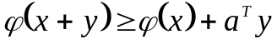 | (6.5)
для всех 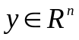, называется субградиентом функции в точке x и
x
ϕ
y(x+y)
y(x)+a^{T}y
Рис. | 6.3 | К определению субградиента в случае скалярной функции

x₁
x₂

ϕ(x)=const
∂ϕ(x)
Рис. | 6.4 | К определению субградиента в случае функции двух переменных
обозначается 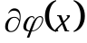. Из определения ясно, что субградиент определяется в общем случае неоднозначно (см. например, рис. 6.3, 6.4).
Однако если дифференцируема в точке x (рис. 6.5), то субградиент совпадает с градиентом
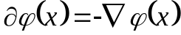.

x
ϕ
ϕ(x+y)
ϕ(x)+a^{T}y
Рис. | 6.5 | Субградиент в случае дифференцируемой функции

В общем случае множество субградиентов в любой точке непусто, выпукло, замкнуто и ограничено.
Например, если 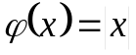 (рис. 6.6), то субградиент будет равен

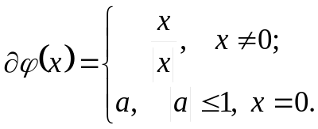

x
ϕ
|x|
Рис. | 6.6 | Пример недифференцируемой функции

Знание субградиента позволяет вычислять производную по направлению. Так имеет место следующее равенство
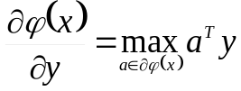, | (6.6)
где через обозначено, множество субградиентов. Так как в случае дифференцируемости функции субградиент единствен и совпадает с градиентом, то отсюда получаем хорошо известную формулу для производной по направлению дифференцируемой функции
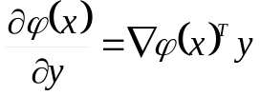.
Приведем некоторые свойства субградиентов, которые могут оказаться полезными при их вычислении:
а) если 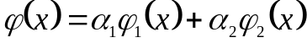, где 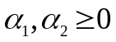, 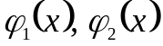 - выпуклы, то
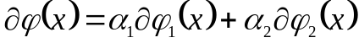; | (6.7)
б) если 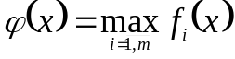, где 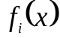 - выпуклы, то
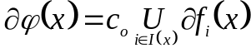, | (6.8)
где 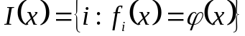;
в) если 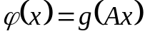, где 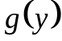 - выпуклая функция на 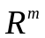, 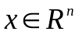, A – матрица 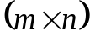, то
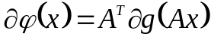. | (6.9)
В терминах субградиентов легко могут быть сформулированы условия оптимальности недифференцируемой выпуклой функции на 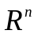. В частности, для того чтобы точка 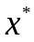 являлась решением задачи
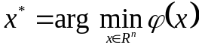, | (6.10)
необходимо и достаточно выполнение условия
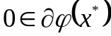. | (6.11)
Это условие является обобщением известного условия для гладких функций: 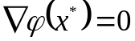. Только новое условие не требует обязательного равенства нулю субградиента в точке минимума. В точке минимума могут быть и ненулевые субградиенты. Обязательным является лишь принадлежность нулевого вектора множеству субградиентов в точке минимума. Например, для функции 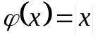, как мы видели, в точке минимума 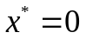 множество субградиентов представляет собой отрезок 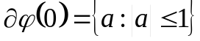, включающий в себя нуль.
Следует подчеркнуть, что сами по себе необходимые условия оптимальности (даже в случае гладких функций) редко дают конструктивный способ отыскания минимума. Поэтому необходимы иные приемы. Один из них состоит в использовании понятия ε-субградиента и формировании на его основе необходимых и достаточных условий ε-оптимальности .
Вектор а, для которого выполняется неравенство
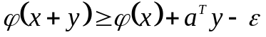, | (6.12)
для всех 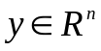 , где -некоторое неотрицательное число: 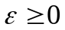, называется -субградиентом выпуклой функции в точке x и обозначается 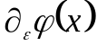.
Из определения следует, что 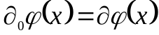, т.е. ε-субградиент при 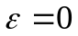 совпадает с субградиентом. Геометрически -субградиент соответствует гиперплоскостям в 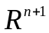, разделяющим надграфик и точку 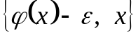 (рис. 6.7, а). Из определения и геометрической интерпретации следует, что ε-субградиент не единствен даже для дифференцируемых функций (рис. 6.7, б).
x
ϕ
ϕ(x)- ε
ϕ(x)+a^{T}y-ε
x
б)
а)
ϕ(x)+a^{T}y-ε
ϕ(x)- ε
ϕ(x)
ϕ(x)
x
Рис. | 6.7 | К определению -субградиента

При произвольной недифференцируемой функции вычисление ε-суб-градиентов является, очевидно, более трудоемким, чем субградиентов. Однако в случае функции максимума, о которой в конечном счете здесь и идет речь, определение ε-субградиента может потребовать меньших вычислений. Действительно, пусть
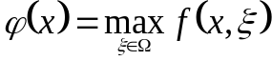,
где , - компактное множество; - непрерывна по ξ и выпукла по х. Как подчеркивалось, функция в данном случае определена 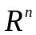 и выпукла. Допустим, что в некоторой точке 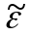 с точностью до ε достигается максимум по 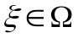, т.е.
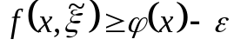.
Тогда можно записать следующую цепочку неравенств
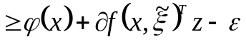,
откуда следует, что субградиент 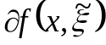 функции 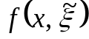 по x является одновременно ε-субградиентом функции максимума :
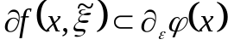. | (6.13)
Таким образом, для отыскания по крайней мере одного из ε-субградиентов функции максимума достаточно приближенно найти максимум исходной функции 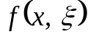 по и взять ее субградиент. Отметим, что вычисление субградиента функции требует точной максимизации функции по .
С помощью понятия ε-субградиента могут быть сформулированы необходимые и достаточные условия того, что некоторая точка 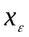 является приближенным решением задачи
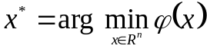. | (6.14)
В частности, можно показать, что условие
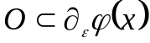. | (6.15)
выполняется тогда и только тогда, когда 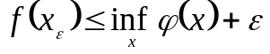.
(Кажись, тут первый раз появляется inf. Надо бы объяснить народу что это такое)

Численные методы решения
Основные методы минимизации гладких функций (методы первого и второго порядка), как известно, основаны на использовании линейной или квадратичной аппроксимации целевой функции. Поэтому для недифференцируемой функции, какой и является функция максимума, эти методы оказываются неприменимыми. Теряют свою работоспособность и другие методы минимизации гладких функций. Так, например, метод покоординатного спуска, широко используемый в практике при оптимизации гладких функций, практически сразу перестает "работать" при минимизации недифференцируемых функций. Рассмотрим в качестве иллюстрации следующий простейший пример функции максимума 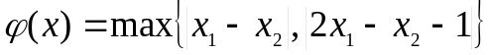. Одна из линий уровня этой функции представлена на рис. 6.8.
x₂
∂ϕ(x°)
x₂=2x₁-1-c
x₁
x´
x°
x₂=x₁-c
x₂=2x₁-1+c
x₂=x₁+c
-∂ϕ(x°)
Рис. | 6.8 | Пример недифференцируемой функции двух переменных

Из рисунка видно, что в точке x⁰ значение функции вдоль любого из компонентов в отдельности возрастает. Поэтому метод покоординатного спуска в этой точке сразу "остановится". Однако эта точка не является точкой минимума. Сказанное полностью относится и к точке х'. Что же касается других точек, то нетрудно заметить, что через одну итерацию из любой точки мы попадем в одну из угловых точек, подобных x⁰, x¹.
Для создания работоспособных методов поиска в случае недифференцируемых функций могут быть использованы понятия субградиента и ε-субградиента. Рассмотрим некоторые из методов. При этом будем следовать в основном работе [7].
Субградиентный метод. Алгоритм данного метода, впервые предложенный Н.З. Шором и развитый Ю.М. Ермольевым, Б.Т. Поляком и др., формально выражается следующей основной формулой:
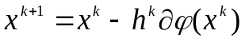,
которая может расцениваться как прямой аналог обычного градиентного метода с заменой градиента на произвольный субградиент функции. Характерная особенность метода заключается в том, что направление антисубградиента -∂ϕ(x^{k}) в общем случае не является направлением убывания функции ϕ(x), как это бывает при оптимизации гладких функций. Действительно, на примере той же функции
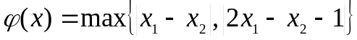,
видно, что вдоль направлений антисубградиента -∂ϕ(x⁰), показанных на рис. 6.8, функция ϕ(x) не убывает при любом выборе шагая h_{k}. Тем не менее при соответствующем выборе длины шага h_{k} можно обеспечить сходимость метода.' Это возможно за счет обеспечения монотонного уменьшения расстояния до точки минимума. В этом и состоит основная идея метода. Ясно, что шаг поиска h_{k} нельзя брать постоянным, как, например, в простейшем градиентном методе, ибо метод не будет сходиться. Нельзя выбирать шаг h_{k} , как и в методе наискорейшего спуска, так как функция ϕ(x) необязательно убывает в направлении -∂ϕ(x^{k}).
Рассмотрим два варианта формирования последовательности {h_{k}} k = 0, 1, 2,..., обеспечивающих сходимость метода.
Вариант I предполагает стремление шага h_{k} к нулю (h_{k}→0 при k→∞) при условии, что суммарная длина шагов бесконечна, 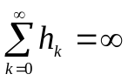. Рабочий алгоритм поиска при этом удобно представить в виде
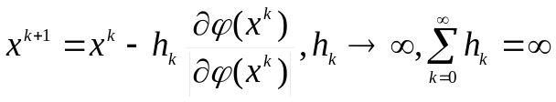. | (6.16)
Примерами последовательностей, удовлетворяющих условиям (6.16), могут служить:
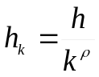, 0<ρ<1;
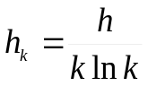;
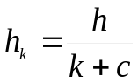.
Вариант 2 предполагает знание самого минимального значения критерия 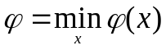. Задача, таким образом, состоит в отыскании вектора х*, обеспечивающего это значение. В этом случае шаг поиска h_{k} можно рассчитывать по формуле
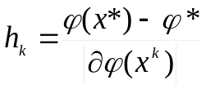
и поэтому сам алгоритм поиска можно представить в следующем виде:
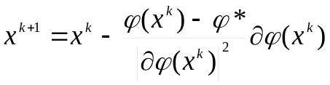. | (6.17)
Геометрический смысл данного алгоритма показан на рис. 6.9. В том случае, когда величина ϕ* неизвестна, может быть применена следующая модификация алгоритма (6.17):
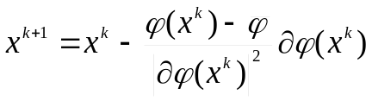, | (6.18)
где 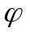 обозначена некоторая оценка для ϕ*, уточняемая в процессе поиска,
ε-субградиентный метод. Как отмечалось, в ряде задач вычисление ε-субградиента может оказаться проще, чем субградиента. Поэтому представляет интерес обобщение, предложенное В.Ф. Демьяновым, алгоритма типа (6.16) на случай использования ε -субградиента
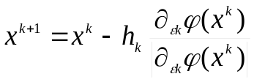, | (6.19)
Однако если ε_{k} выбирать постоянным ε_{k=}ε, то метод может не сходиться. Для обеспечения сходимости нужно изменять ε_{k}, устремляя его к нулю в процессе поиска. Таким образом, условия сходимости алгоритма принимают теперь вид
h_{k}→0, ε_{k}→0, при k→∞, .

ϕ(x⁰)
x
ϕ
ϕ*
x*
x²
x⁰
x¹
Рис. | 6.9 | Геометрический смысл субградиентного метода

∂ϕ(x^{k+1})
x^{k}
x^{k+1}
Q_{k}
Q_{k+1}
∂ϕ(x^{k})
Рис. | 6.10
Рассмотренные методы довольно просты по форме и сходятся при минимальных предположениях о функции. Однако скорость сходимости их может быть очень мала, особенно для плохо обусловленных функций.
В гладком случае более эффективные методы строились на основе квадратичной аппроксимации минимизируемой функции. Для негладких задач, о которых здесь идет речь, подобный подход неприменим. Нужны иные подходы. Один из них связан с использованием информации, полученной на предыдущих итерациях. В результате приходим к, так называемым, многошаговым методам поиска. Общая идея этих методов состоит в следующем.
Пусть уже найдены точки x⁰, x¹, ,..., x^{k}, и в них вычислены субградиенты ∂ϕ(x⁰), ∂ϕ(x¹), ,..., ∂ϕ(x^{k}). Так как, по определению, имеют место соотношения
∂ϕ(x*) ≥ ∂ϕ(x^{i})+ ∂ϕ(x^{i})^{T}(x*-x^{i}),
то можно утверждать, что точка минимума х* функции ϕ(x),лежит в области, задаваемой системой линейных неравенств
Q_{k}={x : ∂ϕ(x^{i})^{T}(x-x^{i})≤ ϕ*-ϕ(x^{i})}, i=0,1,...,k. | (6.20)
Здесь предполагается, что величина ϕ*=ϕ(x*) известна. Если жe величина ϕ* неизвестна, то область Q_{k} можно расширить следующим образом
Q_{k}={x : ∂ϕ(x^{i})^{T}(x-x^{i}) ≤ 0)}, i=0,1,...,k. | (6.21)
Естественно новую точку x^{k+1} выбрать так, чтобы в том или ином смысле максимально сократить эту область (рис. 6.10). Это может быть сделано различными способами. Рассмотрим некоторые из них.
При этом будем полагать, что многогранник Q₀ , содержащий точку минимума x*, задан. Им, в частности, может быть параллелепипед со сторонами, соответствующими возможным изменениям каждой переменной. Метод отсекающей гиперплоскости, предложенный Дж. Келли еще до появления субградиентного метода, предполагает в качестве точки x^{k+1} выбирать точку минимума кусочно-линейной аппроксимации функции ϕ(x) определяемой значениями ϕ(x^{i}) и ∂ϕ(x^{i}), при i=0,1,...,k на множестве Q₀. Другими словами, x^{k+1} является решением задачи линейного программирования
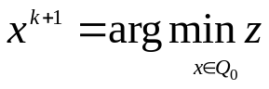 | (6.22)
при дополнительных условиях
ϕ(x^{i})+∂ϕ(x^{i})^{T}(x-x^{i}) ≤ z , i=0,1,...,k.
Здесь z - вспомогательная переменная, аппроксимирующая фактически целевую функцию ϕ(x).
Геометрическая интерпретация метода представлена на рис. 6.11.
Рис. | 6.11 | Геометрическая интерпретация многошагового метода
x
z
ϕ(x¹)+∂ϕ(x´)^{T}(x-x´)
Q₀
x²
x⁰
x¹
ϕ(x⁰)
ϕ(x´)

Недостатком метода является необходимость решать задачу линейного программирования, в которой число ограничений возрастает с ростом количества итераций. Устранить этот недостаток можно путем модификации метода, в которой остаются лишь те ограничения, которые удовлетворяются как равенства.
Метод чебышевских центров, развитый С.И. Зуховицким и М.Е. Примаком, предполагает в качестве точки x^{k+1} выбирать чебышевский центр многогранника Q_{k}, т.е. точку, максимум расстояния которой от граней многогранника минимален. Другими словами, x^{k+i} является решением задачи
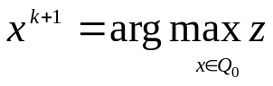 | (6.23)
при дополнительных условиях
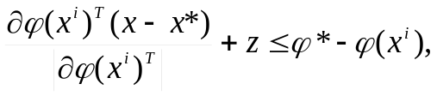 i=0,1,...,k
Модификация данного метода, предложенная Б.Т. Поляком, предполагает построение точки x^{k+1} путем проектирования точки x^{k} на многогранник Q_{I}, задаваемый следующим образом:
Q_{I}={x : ϕ(x^{i})+∂ϕ(x^{i})^{T}(x-x^{i})≤ ϕ*, i∈I}
где I обозначено произвольное множество из набора 0,1,...,k .
Тогда x^{k+1} может быть найдено как решение следующей задачи квадратического программирования:
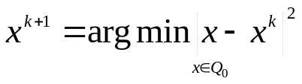
Несомненным достоинством метода является то, что в нем множество I может содержать не все предыдущие индексы, что существенно упрощает решение вспомогательных задач на каждом шаге. Недостатком является необходимость знания величины ϕ*.
Метод центров тяжести, предложенный одновременно А.Д. Левиным и Д. Ньюменом, предполагает выбирать центр тяжести многогранника
Q_{k}={x : ∂ϕ(x^{i})^{T}(x-x^{i})≤ 0, x∈Q₀, i=0,1,...,k } | (6.24)
Суть такого выбора объясняется тем, что для объема любой части, отсекаемой от Q_{k}, гиперплоскостью, проходящей через центр тяжести, удается получить гарантированную оценку. В частности, этот объем составляет не менее чем 1/e-ю часть от объема Q_{k}. Для других точек объем отсекаемой части может оказаться меньше.
Метод центров тяжести представляет значительный интерес. Во-первых, для него удается получить оценку скорости сходимости, зависящую только от размерности пространства и "начальной неопределенности" в виде величины
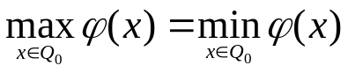
и не зависящую от конкретных характеристик выпуклой функции ϕ(x), что обычно имеет место. При этом для задач небольшой размерности скорость сходимости оказывается достаточно высокой. Во-вторых, в определенном смысле метод центров тяжести является оптимальным. Его скорость сходимости по порядку не может быть превзойдена никаким другим методом оптимизации, используемым ту же информацию, т.е. значения ϕ(x) и ∂ϕ(x).
Основной трудностью метода, безусловно, является необходимость вычисления на каждой итерации центра тяжести многогранника.
Кроме того, требуется запоминание значений ∂ϕ(x^{i}) на всех предыдущих шагах. Поэтому естественна попытка модифицировать метод, устранив его основные недостатки, сохранив скорость сходимости.
x^{k+1}
Q_{k+1}
∂ϕ(x^{k+1})
Q_{k}
Рис. | 6.12 | Метод эллипсоидов
Метод эллипсоидов. Сущность данного метода, развитого А.С.Немировским и Д.Б. Юдиным, состоит в следующем. Если многогранник Q_{k} поместить внутрь шара, то его центр тяжести находится просто: он совпадает с центром шара. Выбирая эту точку в качестве точки x^{k+1} и вычисляя ∂ϕ(x^{k+1}), отсекаем половину шара. Оставшуюся половину шара вписываем в эллипсоид минимального объема (рис. 6.12). Далее, производя линейное преобразование пространства, превращаем этот эллипсоид снова в шар, после чего процедура повторяется. При таком подходе не требуется запоминать сам многогранник Q_{k} и задающие его ограничения, т.е. величины ∂ϕ(x^{i}) , i=0,1,...,k. Достаточно лишь запомнить точку x^{k} и матрицу H^{k}, с помощью которой осуществляется линейное преобразование пространства. Алгоритм метода имеет следующий вид
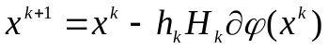; | (6.25)
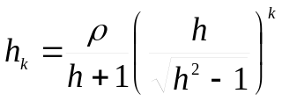; | (6.25)
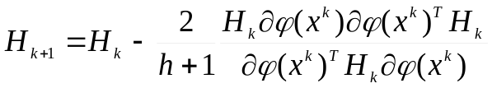, H₀=I. | (6.25)
Здесь ρ - радиус исходного шара с центром в точке х⁰, I - единичная матрица.
Субградиентный метод с растяжением пространства, предложенный Н.З. Шором, по форме достаточно близок к методу (6.25), а по существу представляет собой объединение субградиентного метода с процедурой растяжения пространства, которая проводится либо в направлении последнего субградиента, либо в направлении разности двух последних субградиентов. В результате получается алгоритм вида
 | (6.26)
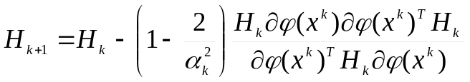, H₀=I, | (6.26)
где h_{k} - шаг поиска; α_{k} - коэффициент растяжения пространства на k -й итерации; S^{k} - направление растяжения.
Возможны различные способы выбора этих параметров. Например, так
S^{k}=∂ϕ(x^{k}), 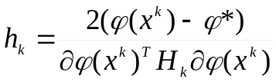, α_{k}=∞, α_{k}=α;
S^{k}=∂ϕ(x^{k})- ∂ϕ(x^{k-1}), 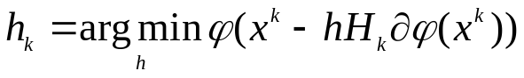, α_{k}=α.

Методы оптимизации при наличии помех
В предыдущих разделах были рассмотрены методы решения различных задач оптимизации в предположении, что случайные возмущения отсутствуют. В реальных задачах ситуация осложняется наличием разного рода помех. Даже в тех простейших случаях, когда целевая функция является однозначной функцией своего аргумента f(x), т.е. неслучайной, ошибки возникают вследствие погрешностей реализации того или иного метода оптимизации. Так, например, если целевая функция f(x) или ее градиент ∇f(x) получаются не с помощью вычислений, а путем измерений, то появляются ошибки измерений, которые в общем случае носят случайный характер. Исследования показывают , что ошибки такого рода могут оказывать существенное влияние на процесс сходимости. В более сложных случаях и сама целевая функция зависит от случайных параметров ξ. Задача оптимизации при этом заключается в минимизации некоторой вторичной целевой функции, представляющей собой какую-либо статистическую характеристику (математическое ожидание, квантиль и т.д.) исходной (первичной) целевой функции.
Рассмотрим некоторые характерные особенности задач оптимизации в условиях помех, а также основные подходы к их решению.

Влияние ошибок измерения
Самыми распространенными ошибками, с которыми приходится сталкиваться в процессе оптимизации, являются ошибки измерения (или вычисления). В зависимости от применяемого метода оптимизации такими ошибками могут быть ошибки измерения целевой функции, ее градиента или субградиента и т.д. Рассмотрим влияние некоторых из них на сходимость различных методов. При этом будем в основном следовать работе [Поляк].
Градиентные методы при наличии помех. Представим, что речь идет о минимизации дифференцируемой целевой функции f(x) с помощью одного из градиентных методов в ситуации, когда градиент вычисляется (измеряется) с ошибкой:
x^{k+1}=x^{k}-hs^{k}, s^{k}=∇f(x^{k})+ξ^{k} | (6.27)
Оказывается, что в зависимости от свойств помех ξ^{k} поведение градиентных методов оказывается различным. Дадим лишь качественный анализ влияния различных помех. Будем различать помехи систематические (неслучайные) и чисто случайные.
Можно показать, что в первом случае, когда все ξ^{k} неслучайные, но ограниченные по абсолютному значению, градиентный метод с постоянным шагом дает возможность лишь попасть в некоторую окрестность минимума, размер которой тем меньше, чем меньше уровень помех. Однако если предположить, что помехи ξ^{k} зависят от величины градиента, что соответствует вычислению градиента с относительной ошибкой, то можно показать, что сходимость метода сохраняется при относительных ошибках по крайней мере менее 100%.
Во втором случае, когда помехи ξ^{k} являются независимыми центрированными случайными величинами и имеют ограниченные дисперсии
M[ξ^{k}]=0, M[ |ξ^{k}| ² ] ≤ σ²,
справедливы следующие выводы.
Во-первых, простой градиентный метод не сходится к точке минимума, а приводит лишь в окрестность минимума, как и в случае неслучайной помехи. Размеры этой области тем меньше, чем меньше шаг поиска. Во-вторых, выбирая шаг убывающим h_{k}→0, метод можно сделать сходящимся как в среднем квадратическом смысле, так и по вероятности при условии, что имеет место неравенство 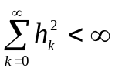. В-третьих, скорость сходимости при этом довольно медленная.
Если же дисперсия помехи ξ^{k} пропорциональна квадрату градиента (и поэтому она убывает по мере приближения к точке минимума), то сходимость градиентного метода не нарушается.
Метод Ньютона при наличии помех. Этот метод является более сложным, так как здесь имеется большее количество источников помех (при вычислении f(x), ∇f(x), ∇²f(x), обращении ∇²f(x)). Качественный анализ ситуации сводится к следующему.
Во-первых, наличие достаточно больших систематических (неслучайных) помех может привести к развалу метода Ньютона. Это свойство объясняется тем, что метод Ньютона в принципе обладает лишь локальной сходимостью (сходимость гарантируется только в некоторой области). Во-вторых, присутствие случайных ошибок, хотя оказывается и не столь катастрофическим, однако может повлечь существенное замедление скорости сходимости вплоть до скорости, которой обладают более простые градиентные методы. В-третьих, метод Ньютона сохраняет свои преимущества лишь при высокой точности вычислений (измерений).
Прямые методы при наличии помех. Данная группа методов получила, пожалуй, самое широкое применение при решении различных стохастических задач оптимизации. Именно эти методы составляют центральное место в, так называемой, теории стохастической аппроксимации, предназначенной для решения задач оптимизации в условиях помех.
Простейшим из этой группы является метод, представляющий собой разностную аппроксимацию градиентных методов (метод Кифера-Вольфовица-Сакса). В случае использования симметричной аппроксимации алгоритм имеет следующий вид:
x^{k}=x^{k}-hs^{k}, 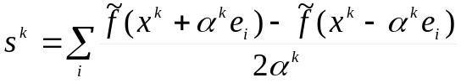.g | (6.28)
Здесь e_{i} – координатные орты; 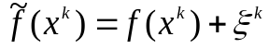; ξ^{k} – случайные ошибки измерения (вычисления) целевой функции.
Для унимодальных целевых функций при независимых, центрированных ошибках измерений, имеющих ограниченные дисперсии, и некоторых дополнительных естественных ограничениях можно показать, что для сходимости данной процедуры поиска как в среднем, так и по вероятности необходимо стремить к нулю как пробные, так и рабочие шаги, причем пробные шаги следует уменьшать медленнее.
Одним из возможных способов выбора параметров 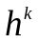, 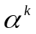 может быть предложен следующий
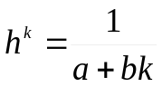, 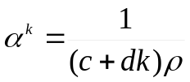, 0<ρ<0.5, | (6.29)
где a,b,c,d – некоторые положительные константы.
Характерной особенностью методов подобной группы является достаточно слабая скорость сходимости. Для ее повышения существуют специальные приемы.
Следует отметить, что в детерминированных (без помех) гладких задачах оптимизации каждому методу присуща своя скорость сходимости. Так, метод сопряженных градиентов сходится быстрее градиентного, метод Ньютона - быстрее метода сопряженных градиентов и т.д. Наличие помех в определенном смысле упрощает ситуацию. В целом помехи, конечно, ограничивают возможности любых методов оптимизации. Но более важно то, что наличие случайных помех уничтожает преимущества быстро сходящихся методов минимизации. Как показано в [Немировский], , существует предельная скорость сходимости, которая не может быть превзойдена. Во многих случаях этой предельной скоростью обладают именно градиентные методы с соответствующим выбором шага поиска. Поэтому в указанном смысле они могут считаться оптимальными. При этом, правда, не следует забывать, что приведенные выводы носят чисто асимптотический характер и предполагают точное знание закона распределения случайных помех. При отклонении истинного распределения от предполагаемого (как правило, нормального) соответствующие алгоритмы поиска могут оказаться неустойчивыми.
Методы недифференцируемой оптимизации при наличии помех. Ограничимся рассмотрением субградиентного метода вида
x^{k+1}=x^{k}-h_{k}S^{k}, S^{k}=∂ϕ(x^{k})+ξ^{k}. | (6.30)
Здесь ϕ(x) - любая недифференцируемая функция, подлежащая минимизации. В частности, это может быть функция максимума. Через ξ^{k} обозначена помеха любой природы (погрешность вычисления субградиента, ошибка измерения и т.д.). Если допустить, что ξ^{k} детерминирована и ограничена по абсолютному значению, то, в отличие от гладкого случая (где градиентный метод сходился лишь к некоторой окрестности минимума), при малом уровне помех метод может сохранить сходимость к точке минимума при специальном выборе шага поиска h_{k} . Это объясняется тем, что теперь ∂ϕ(x^{k}) не стремится в общем случае к нулю при приближении к точке минимума.
Если помеха ξ^{k} детерминирована, но зависит от величины субградиента, то результат получается аналогичный результату для случая гладкой минимизации - сходимость метода в пределах некоторого допустимого уровня сохраняется. Правда, сам уровень этой относительной допустимой помехи может оказаться существенно ниже, причем он зависит теперь от обусловленности оптимизируемой функции. Чем хуже обусловленность, тем чувствительнее метод к относительной помехе.
Что касается влияния случайных помех, имеющих ограниченные дисперсии, то, как и для гладкого случая, при аддитивных помехах любого уровня имеет место сходимость, если шаг поиска является убывающим h_{k}→0. Различие гладкого и негладкого случаев заключается лишь в том, что в первом случае именно наличие помех приводит к необходимости регулировки шага поиска указанным способом (h_{k}→0), во втором же случае для обеспечения сходимости всегда (при наличии помех или без помех) следует шаг поиска выбирать убывающим h_{k}→0.

Основные подходы к решению стохастических задач оптимизации
Рассмотрим теперь основные подходы к решению стохастических задач оптимизации, полагая, что минимизации подлежит некоторая вторичная целевая функция, представляющая собой какую-либо статистическую характеристику исходной (первичной) - целевой функции f(x, ξ). Обсудим лишь задачи безусловной оптимизации, полагая, что учет ограничений может быть осуществлен методами, аналогичными тем, которые используются при решении детерминированных задач оптимизации [З].
Сведение к детерминированной задаче. Первый совершенно очевидный подход заключается в попытке получить выражение для вторичной целевой функции в явном виде. Если допустить, что такой функцией является, например, математическое ожидание исходной целевой функции, т.е.
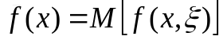, | (6.31)
то для раскрытия операции математического ожидания в общем случае необходимо взять многомерный интеграл типа
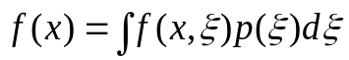,
где p(ξ) – плотность распределения случайного вектора ξ. Если эту операцию удается осуществить аналитически, то исходная стохастическая задача оптимизации сводится к обычной детерминированной задаче математического программирования
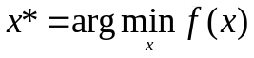, | (6.32)
методы решения которой были изложены выше.
Использование метода статистического моделирования. Как правило, в сложных задачах в явном виде получить вторичную целевую функцию практически не удается. Для ее приближенного определения часто приходится обращаться к методу Монте-Карло (статистического моделирования), т.е. методу математического моделирования случайного вектора ξ путем формирования тем или иным способом некоторой конечной выборки ξ¹,ξ²,…,ξ^{N}, с последующей статистической обработкой результатов моделирования.
Так, например, для целевой функции (6.31) в этом случае в качестве приближенного ее значения, а также ее градиента 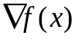 и гессиана 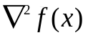могут быть взяты следующие значения:
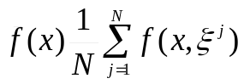, 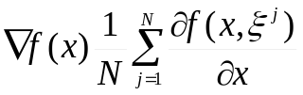, 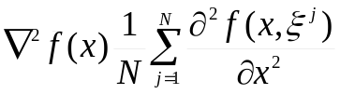. | (6.33)
Так как в процессе решения задачи оптимизации численными методами эти функции необходимо вычислять в различных точках x^{k}, то нетрудно представить себе те вычислительные трудности, с которыми приходится сталкиваться. Ведь на каждой итерации поиска необходимо проведение N реализаций случайного вектора ξ. Вычисление градиента и гессиана еще более трудно. Важно помнить, что сходимость процесса поиска при этом в значительной степени зависит, о одной стороны, от статистических характеристик самого вектора ξ, а с другой - от количества реализаций, имитирующих этот случайный вектор. С целью сокращения затрат машинного времени и получения более устойчивого процесса поиска практически целесообразно использовать некоторый стандартный (квазислучайный) набор реализаций случайного вектора, неизменяемый для различных точек x^{k} .
Применение методов стохастической аппроксимации. Во многих случаях методы стохастической аппроксимации, предназначенные в первоначальном виде для минимизации функций при наличии ошибок измерения, могут быть с успехом использованы для решения разнообразных задач стохастической оптимизации. Это возможно потому, что использование приближенного значения целевой функции и ее производных, полученных путем статистического моделирования, практически может трактоваться как измерение их с ошибками. Поэтому все рекомендации в отношении алгоритмов стохастической аппроксимации практически переносятся и на данный более общий случай. Учитывая это, ограничимся изложением лишь одного достаточно общего алгоритма стохастической аппроксимации вида
x^{k+1}=x^{k}-Г^{k}∇f(x^{k},ξ^{k}). | (6.34)
Здесь матрица Г^{k} (аналог шага поиска h_{k}) должна быть подобрана так, чтобы обеспечить сходимость процесса поиска. Важной особенностью алгоритмов подобного рода является независимость их от конкретных статистических характеристик случайного вектора ξ_{k}. Поэтому они могут использоваться и в случае, когда эти статистические характеристики просто неизвестны.
Сведения к минимаксным задачам. Часто исходную стохастическую задачу оптимизации целесообразно трансформировать в некоторую вспомогательную минимаксную задачу, решение которой может быть получено более просто. Обычно такой прием используется в тех случаях, когда статистическая информация о векторе ξ является неполной. При этом задают некоторое "доверительное" множество Ω которому принадлежит вектор ξ, ξ∈Ω , и задача формируется следующим образом:
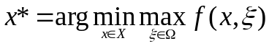. | (6.35)
Если статистическая информация о векторе все же имеется, то множеству Ω приписывают некоторую доверительную вероятность α.
Решение задачи (6.35) в этом случае может рассматриваться лишь как оценочное (приближенное) для исходной стохастической задачи.
Оказывается [4], что при некоторой модификации задачи (6.35) можно добиться строгой эквивалентности ее исходной стохастической задаче, сформулированной, правда, в терминах вероятности.
Обратимся к задаче отыскания гарантированного по вероятности результата, сформулированной во введений. Пусть требуется найти такой вектор x*, который обращает в минимум квантиль f_{α}(x) целевой функции f(x,ξ):
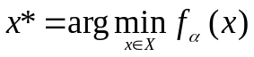, | (6.36)
где квантиль f_{α}(x) согласно определению равен для каждого х наименьшему уровню целевой функции f_{α}(x,ξ), при котором выполняется вероятностное условие
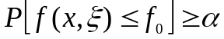, | (6.37)
т.е.
.
Можно показать, что справедливо следующее равенство
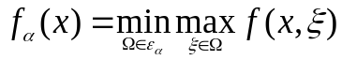, | (6.38)
где через ε_{α} обозначено семейство всех (любых) доверительных множеств реализаций случайных факторов ξ, обладающих одной и той же вероятностной мерой, равной α.
Геометрический смысл равенства (6.38) проиллюстрирован на рис. 6.13 и сводится к следующему. Так как квантиль f_{α}(x) – это наименьший уровень функции f(x,ξ) в предположении x фиксированным, при котором вероятность непревышения значения f_{α}, равна не менее α (в данном случае равна α), то задачу определения f_{α} легко решить графически. Нетрудно видеть, что этому решению соответствует доверительное множество Ω (в данном случае отрезок [A_{α} ,B_{α}]) вероятностной меры α. Это значит, что площадь под кривой p(ξ) на отрезке [A_{α} ,B_{α}] равна точно α. А теперь образуем семейство ε_{α} всевозможных отрезков Ω, обладающих той же вероятностной мерой α. На рис. 6.13 для наглядности показаны лишь три из них: [A´ ,B´], [A″ ,B″] и [A_{α} ,B_{α}].
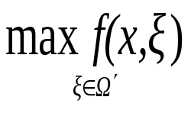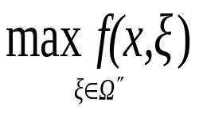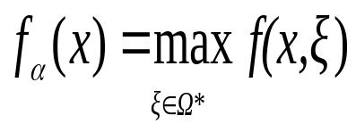
A_{α}
f(x,ξ), P(ξ)
ξ
f(x,ξ)
P(ξ)
A´
A″
B_{α}
B´
B″
Рис. | 6.13 | Геометрический смысл определения квантили
Нетрудно убедиться графически, что если на каждом из отрезков найти наибольшее значение функции, f(x,ξ) по ξ и сравнить эти значения между собой, то обнаружим, что наименьшее среди них будет соответствовать именно множеству Ω_{α}, в данном случае отрезку [A_{α} ,B_{α}] . Другими словами, для. того чтобы при фиксированном x найти квантиль f_{α}, достаточно решить минимаксную задачу (6.38). Подчеркнем, что в результате решения этой задачи будет найдено и само оптимальное доверительное множество Ω_{α}
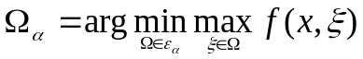. | (6.39)
Теперь вернемся к исходной оптимизационной задаче (6.36). С учетом свойства квантиля (6.38) данная задача оказывается эквивалентной следующей обобщенной минимаксной задаче
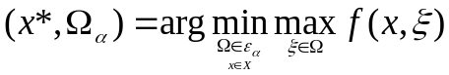. | (6.40)
Характерной отличительной особенностью этой задачи по сравнению с обычной минимаксной задачей типа (6.35) является наличие дополнительной операции минимизации по доверительному множеству Ω из семейства ε_{α}. Если в обычной минимаксной задаче множество Ω, как уже отмечалось, задается априори, то в обобщенной минимаксной задаче оно выбирается в процессе решения самой задачи наилучшим в указанном выше смысле.
Какие же возможности открывает использование сформулированного выше принципа эквивалентности? Во-первых, так как обобщенная минимаксная задача (6.40) эквивалентна исходной вероятностной задаче (6.36), то для решения последней принципиально может быть использован тот богатый математический аппарат, которым мы располагаем в области решения минимаксных задач. Возможно и обратное, когда для решения минимаксных задач может оказаться более предпочтительным использование вероятностных методов, о которых шла речь выше. Во-вторых, принцип эквивалентности позволяет несколько иначе взглянуть на использование обычного гарантирующего подхода с целью получения приближенного решения вероятностной задачи. Действительно, вернемся снова к минимаксной задаче (6.35), в которой множество Ω выбрано априори. Если даже множество Ω обладает заданной вероятностной мерой α, т.е. Ω∈ε_{α}, то хотя решение (6.35) для вектора х и будет гарантирующим, но в общем случае оно не будет оптимальным для вероятностной задачи (6.36). Это следует из самого определения обобщенной минимаксной задачи (6.40), которое может быть, в частности, записано в виде
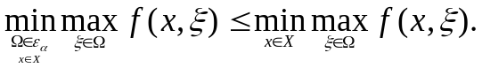.
Таким образом, использование обычной минимаксной задачи типа (6.35) с априори заданным доверительным множеством Ω в общем случае позволяет получить лишь оценку сверху (по величине критерия для решения вероятностной задачи (6.36)). Причем следует иметь в виду, что эта оценка часто бывает чересчур завышенной, и поэтому само решение x* очень осторожным.
Поясним сказанное на простейшем примере. Пусть требуется вычислить квантиль f_{α} для целевой функции, не зависящей от x и равной f=| ξ₁ ξ₂ |, т.е.
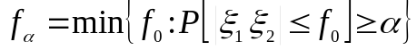.
Случайные величины ξ₁, ξ₂ будем считать независимыми центрированными гауссовскими с дисперсией σ². Пусть α = 0,995. Согласно равенству (6.38) имеем
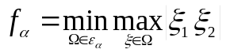.
Решая эту задачу полностью, включая и определение оптимального доверительного множества Ω_{α}, мы можем точно найти значение квантиля f_{α.} Не будем этого делать, ограничимся лишь иллюстрацией того факта, что, задавая доверительное множество априори и варьируя его можно существенно улучшить получаемую при этом оценку искомого решения.
Рассмотрим в качестве первого приближения традиционное доверительное множество, сформированное по правилу "трех сигм": 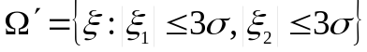 На плоскости реализаций случайных факторов множеств Ω´ представляет собой квадрат со сторонами, параллельными осям координат (рис. 6.14). Подчеркнем, что вероятностная мера этого множества P[Ω´] = 0,995.
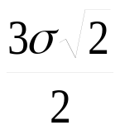
ξ₁
ξ₂
3σ
3σ
A″
A´
Ω´
Ω″
Рис. | 6.14 | Влияние доверительного множества на решение минимаксной задачи

Считая множество Ω´ фиксированным, на основании (6.38) получаем следующую оценку для квантиля
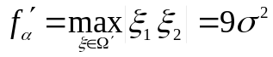.
Это решение соответствует одной из угловых точек множества, например, точке А'.
Теперь изменим доверительное множество, сохранив при этом его вероятностную меру. Для этого развернем квадрат Ω´ вокруг начала координат на 45°, получим новое множество Ω´:
.
Из рис. 6.14 ясно, что максимальное значение величины |ξ₁ ξ₂| на этом множестве достигается уже в точке касания типа A" и оно меньше, чем в точке А', в два раза
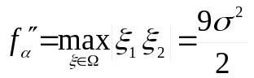.
Другими словами, оценка квантиля f_{α}″ вдвое лучше оценки f_{α}´. Из рисунка также ясно, что оценку можно еще улучшить, если доверительное множество приближать к оптимальному, в данном случае имеющему вид
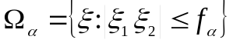.
Таким образом, варьируя доверительное множество и приближая его к оптимальному, можно рассчитывать с помощью минимаксного подхода на получение достаточно хорошего приближения к решению вероятностной задачи. Если же доверительное множество выбрать строго оптимальным, то получим точное решение исходной вероятностной задачи. Во многих случаях, имеющих важное прикладное значение, в частности при наличии непрерывной и строго монотонной функции распределения случайной величины f(x,ξ), структура оптимального множества может быть определена до решения самой задачи. В этом случае оптимальное доверительное множество имеет следующий вид
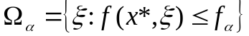.
Это значит, что границей множества Ω_{α} в пространстве реализаций случайных параметров является поверхность уровня функции f(x,ξ).
При больших требуемых вероятностях α, близких к единице, и нормальном распределении случайных параметров достаточно хорошим приближением к оптимальному доверительному множеству может служить эллипсоид равной плотности вероятности, имеющий заданную вероятностную меру α.
Более подробно с возможностями описанного доверительного подхода к решению вероятностных задач оптимальности можно познакомиться в работе [Кибзун 2009].
В данном разделе были обсуждены некоторые специальные методы оптимизации, связанные с учетом различного рода неопределенных и случайных факторов. Основное внимание было сосредоточено на трех направлениях, имеющих в настоящее время большое прикладное значение: многокритериальные задачи оптимизации, минимаксные задачи и задачи оптимизации при наличии помех. Эти направления достаточно новы и активно развиваются, поэтому в пособии главным образом обсуждены основные идеи, подходы и методы к решению рассматриваемых задач. В значительно меньшей степени затронуты конкретные (рабочие) алгоритмы оптимизации. Это объясняется тем, что таких алгоритмов, прошедших апробацию, на сегодняшний день достаточно мало, эффективность многих из них до конца не выяснена. Короче говоря, данная проблема еще далека от своего завершения и требует новых идей и дополнительных, по-видимому, значительных усилий.

ЛИТЕРАТУРА////// ТОЛЬКО ДЛЯ 12 главы!!!!!!!!!!!!!!!!!!!!!!!!!!!!!
- Ермольев Ю.М. Методы стохастического программирования. - М.: Наука, 1976.
- Демьянов В.Ф., Малоземов В.Н. Введение в минимакс. - М.: Наука, 1972.
- Малышев В.В. Методы оптимизации сложных систем. -М.: МАИ, 1981.
- Малышев В.В., Кибзун А.И. Методы высокоточного управления летательными аппаратами. - М.: Машиностроение, 1987.
- Моисеев Н.Н. Математические задачи системного анализа. - М.: Наука, 1981.
- Немировский А.С, Юдин Д.Б. Сложность задач и эффективность методов оптимизации. - М.: Наука, 1980.
- Поляк Б.Т. Введение в оптимизацию. - М.: Наука, 1983.
- Растригин Л.А. Статистические методы поиска. -М.: Наука, 1968.
- Шор Н.Э. Методы минимизации недифференцируемых функций и их приложения. - Киев: Наукова думка, 1979.

